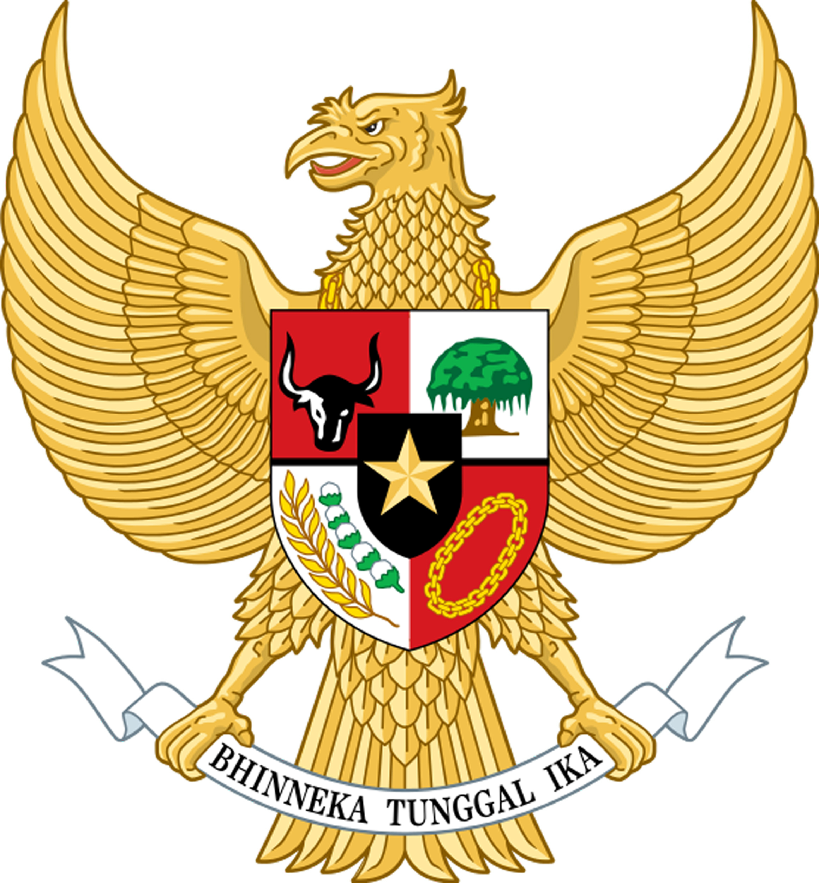
AMBASADA REPUBLICII INDONEZIA
BUCURESTI

Invitatie „INDONESIA BUSINESS DAY” / 30 Mai 2016
- Joint Business Support – Program de sustinere a operatorilor economici „B2B MEET THE MARKETS”

Indonezia este o piata de 250 milioane de locuitori cu un potential impresionant insa putin cunoscut mediilor de afaceri din Romania
In cadrul programului „Meet the Markets” va invitam la intalnirea B2B „Indonesia Business Day”, eveniment ce se va realiza in parteneriat cu Ambasada Republicii Indonezia in Romania, in data de 30 mai 2016.
Cu ocazia acestei intalniri veti avea prilejul sa aveti contacte de afaceri in premiera cu parteneri indonezieni din diverse domenii sens in care anexam companiile indoneziene ce vor participa la acest eveniment. Cu acest prilej, in afara de prezentarea generala a companiilor indoneziene, vor avea loc intalniri de matchmaking .
In cadrul acestui eveniment tema principala abordata este identificare de parteneri de afaceri pe piata indoneziana.
Evenimentul va avea loc in data de 30 Mai 2016, orele 10.00 – 13.30, la sediul Ambasadei Republicii Indonezia, in strada Gina Patrichi nr.10, Sector 1, Bucuresti.
Centrul USH Pro Business, specializat in dezvoltarea antreprenoriala si a afacerilor, va propune pe aceasta cale sa dezvoltam impreuna o colaborare pe termen lung, inclusiv prin crearea dupa eveniment a unor comunitati de practica in cercetarea noilor modele de afaceri.
Avand in vedere numarul limitat de locuri va rugam sa confirmati participarea dvs pana la data de 25 mai 2016 prin completarea formularului de participare atasat si trimiterea lui la adresele mentionate mai jos .
Persoane de contact :
- USH Pro Business: Dna Cristina Ilie - Director Evenimente & Internationalizare, tel: 0723.20.78.78, iliecristina@ushprobusiness.ro
- Ambasada Republicii Indonezia: Dl Agus Suprapta / Dl Jajang Sunjana, tel 021.312.07.42/43/44; ekonomi2@indonezia.ro

